庆安县农业
技术推广中心
2021年度部门决算
公开说明

目 录
第一部分 部门概况 1
一、部门（单位）职责 1
二、机构设置 1
三、人员构成 2
第二部分 2021年度部门决算公开报表 2
一、收入支出决算总表 2
二、收入决算表 3
三、支出决算表 3
四、财政拨款收入支出决算总表 4
五、一般公共预算财政拨款支出决算表 5
六、一般公共预算财政拨款基本支出决算表 6
七、一般公共预算财政拨款“三公”经费支出决算表 6
八、政府性基金预算财政拨款收入支出决算表 7
九、国有资本经营预算财政拨款支出决算表 7
第三部分 2021年度部门决算收支增减变化情况说明 8
一、收入支出总体增减变化情况说明 8
二、收入决算增减变化情况说明 8
三、支出决算增减变化情况说明 9
四、财政拨款收入支出增减变化情况说明 9
五、一般公共预算财政拨款收入支出增减变化情况说明 10
六、一般公共预算财政拨款基本支出增减变化情况说明 13
七、一般公共预算“三公”经费支出增减变化情况说明 13
八、政府性基金预算财政拨款收入支出增减变化情况说明 14
九、国有资本经营预算财政拨款收入支出增减变化情况说明 14
十、机关运行经费执行情况说明 14
十一、政府采购支出情况说明 15
十二、国有资产占有使用情况说明 16
十三、预算绩效情况说明 16
第四部分 名词解释 18
第五部分 附录 20

第一部分 部门概况

部门（单位）职责
（一）主要承担农作物高产栽培、测土配方施肥、病虫草鼠害防治和绿色食品开发及引进、植物检疫、化肥农药、环保的执法工作。
（二）开展农业技术培训、技术指导、技术咨询及病虫草鼠害测报工作。
（三）为农民增收、农业增效出谋划策，为政府指挥农业生产当好参谋。

二、机构设置
庆安县农业技术推广中心内设机构: 12个站、所、室。财会室、办公室、环保站、土肥站、植保站、水稻站、推广站、化验室、经作战、科研所、试验站、质检站。

三、人员构成
2021年末实有人数123人，其中：行政人员0人、参公人员0人、事业人员78人、离休人员0人、退休人员45人。与2020年度决算相比，年末实有人数没有变化。

第二部分 2021年度部门决算公开报表

收入支出决算总表

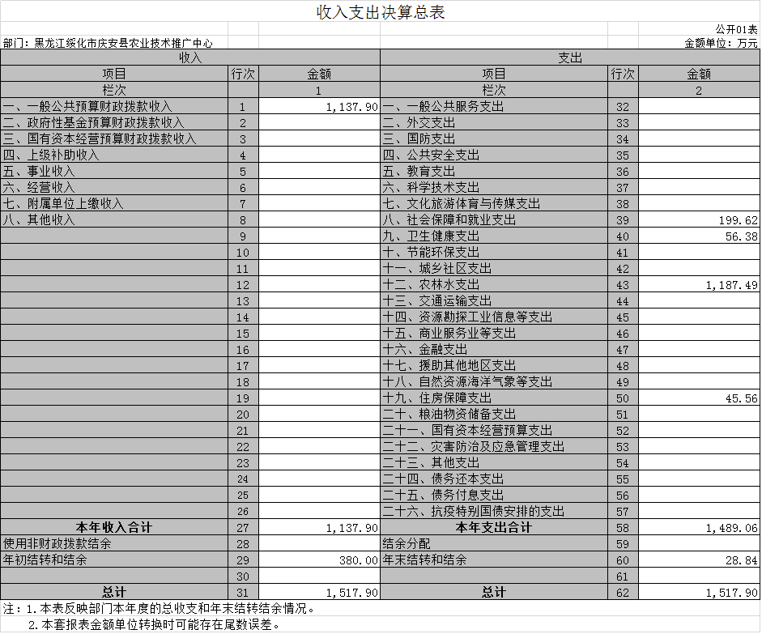

二、收入决算表
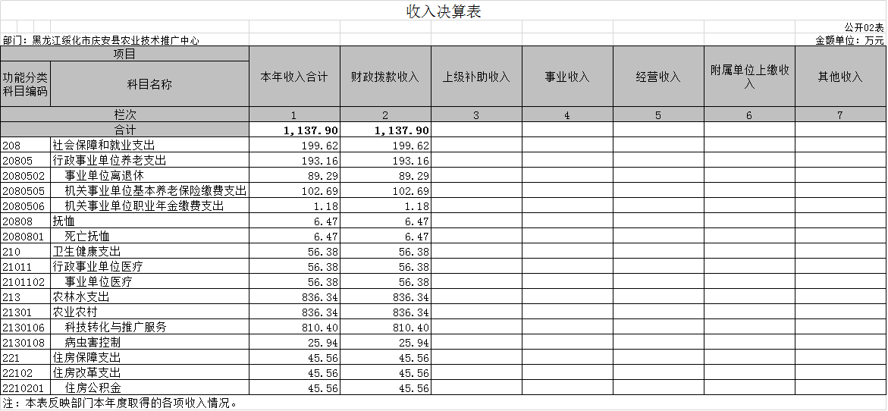

三、支出决算表
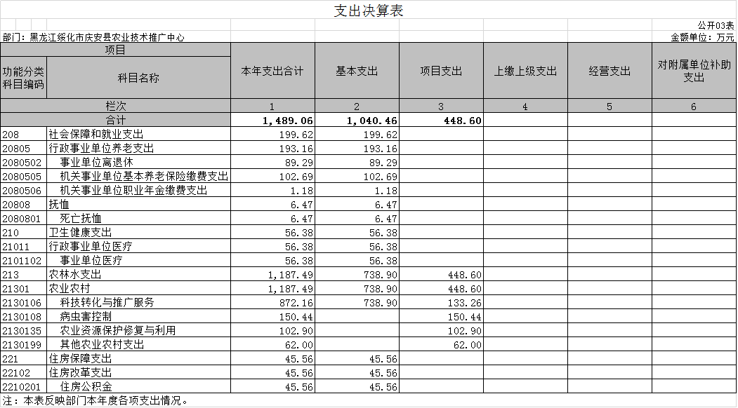

四、财政拨款收入支出决算总表
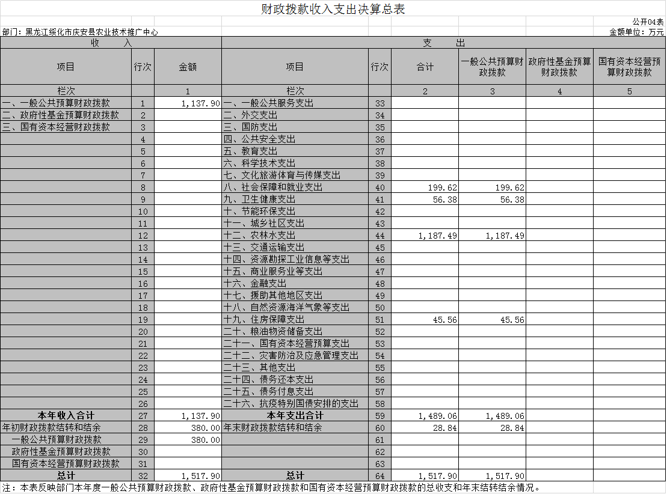

五、一般公共预算财政拨款支出决算表
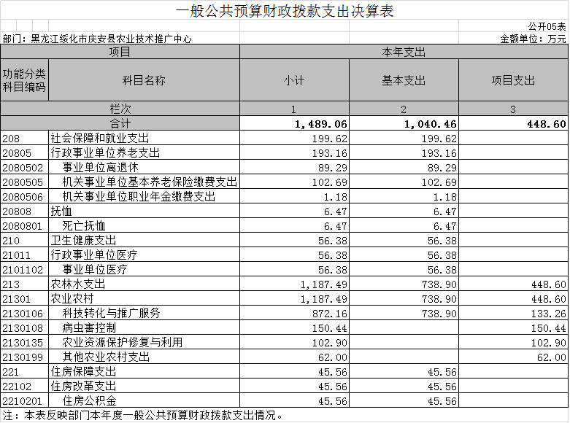

六、一般公共预算财政拨款基本支出决算表
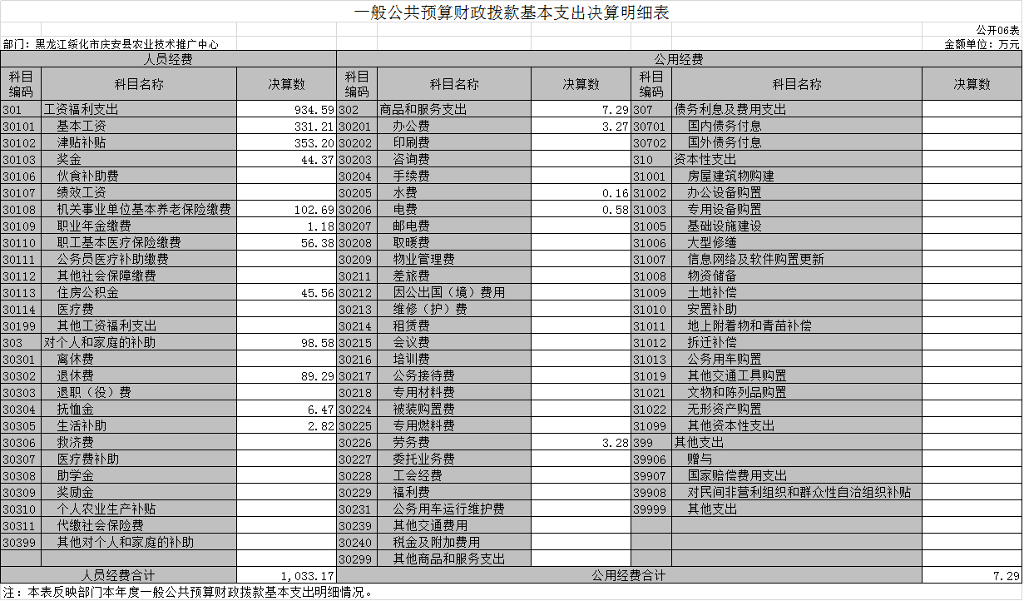

七、一般公共预算财政拨款“三公”经费支出决算表
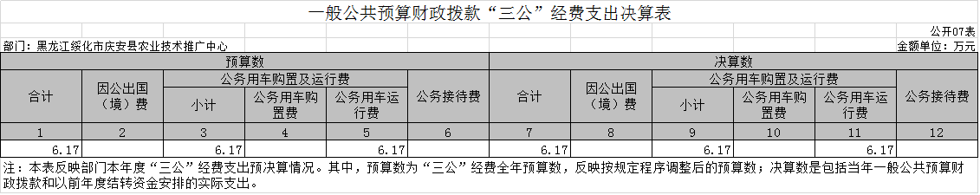

八、政府性基金预算财政拨款收入支出决算表
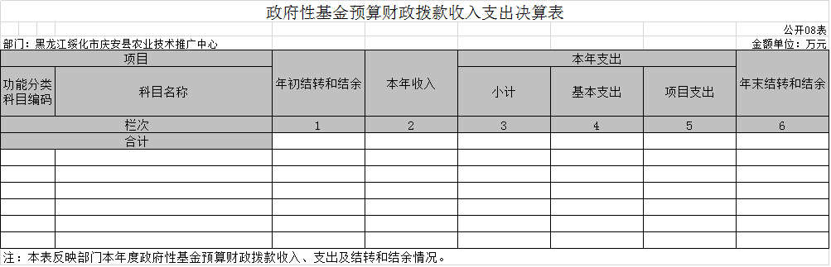
注：本单位没有政府性基金预算财政拨款收支，故本表为空表。

九、国有资本经营预算财政拨款支出决算表
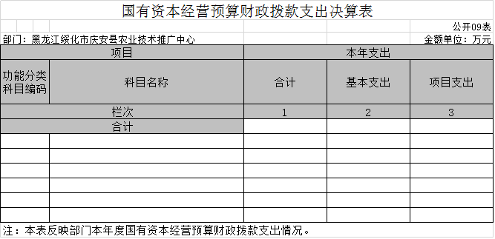

注：本单位没有国有资本经营预算财政拨款收支，故本表为空表。

第三部分 2021年度部门决算收支增减变化情况说明

一、收入支出总体增减变化情况说明
（一）总体情况。庆安县农业技术推广中心2021年度部门决算收支总额1517.90万元，其中：本年收入1137.90万元，年初结转和结余380.00万元；本年支出1489.06万元，年末结转和结余28.84万元。
（二）与2020年度决算相比。2021年度部门决算收入总额减少403.47万元，下降26.18%，主要原因是上年末结转和结余高；支出总额增加163.69万元，增长12.35%，主要原因是人员工资增加和上年项目结转；年末结转和结余减少351.16万元，下降92.41%，主要原因是上年末结转和结余高以及本年度项目完成度高。

二、收入决算增减变化情况说明
庆安县农业技术推广中心2021年度收入合计1137.90万元，其中：财政拨款收入1137.90万元，占100%；上级补助收入0万元，占0%；事业收入0万元，占0%；经营收入0万元，占0%；附属单位上缴收入0万元，占0%；其他收入0万元，占0%。各项收入增减变化情况及原因详见下表：
 |  |  |  | 金额单位：万元
项目 | 2021年度决算 | 同比增减额 | 同比+、-% | 增减变化原因
本年收入合计 | 1137.90 | -403.47 | -26.18% | 上年末结转和结余高
1.财政拨款收入 | 1137.90 | -403.47 | -26.18% | 上年末结转和结余高
2.上级补助收入
3.事业收入
4.经营收入
5.附属单位上缴收入
6.其他收入

三、支出决算增减变化情况说明
庆安县农业技术推广中心2021年度支出合计1489.06万元，其中：基本支出1040.46万元，占69.87%；项目支出448.60万元，占30.13%；上缴上级支出0万元，占0%；经营支出0万元，占0%；对附属单位补助支出0万元，占0%。各项支出增减变化情况及原因详见下表：
 |  |  |  | 金额单位：万元
项目 | 2021年度决算 | 同比增减额 | 同比+、-% | 增减变化原因
本年支出合计 | 1489.06 | +163.69 | +12.35% | 人员工资增加和上年项目结转
1.基本支出 | 1040.46 | +105.37 | +11.27% | 人员工资增加
2.项目支出 | 448.60 | +58.31 | +14.94% | 上年项目结转
3.上缴上级支出
4.经营支出
5.对附属单位补助支出

四、财政拨款收入支出增减变化情况说明
（一）总体情况。庆安县农业技术推广中心2021年度财政拨款收入1137.90万元，年初财政拨款结转和结余380.00万元；本年支出1489.06万元，年末财政拨款结转和结余28.84万元。
（二）与2020年度决算相比。财政拨款收入减少403.47万元，下降26.18%；财政拨款支出增加163.69万元，增长12.35%；年末财政拨款结转和结余与2020年度相比，减少351.16万元，下降92.41%。
（三）与2021年初预算相比。财政拨款收入增加108.97万元，增长10.59%；财政拨款支出增加488.97万元，增长47.52%。
财政拨款收支变化情况详见第五、六、八部分。

五、一般公共预算财政拨款收入支出增减变化情况说明
（一）总体情况。庆安县农业技术推广中心2021年度一般公共预算财政拨款收入1137.90万元，年初一般公共预算财政拨款结转和结余380.00万元；本年支出1489.06万元，其中，基本支出1040.46万元，项目支出448.60万元，年末一般公共预算财政拨款结转和结余28.84万元。
（二）与2020年度决算相比。一般公共预算财政拨款收入减少403.47万元，下降26.18%，主要原因是上年末结转和结余高；一般公共预算财政拨款支出增加163.69万元，增长12.35%，主要原因是人员工资增加和上年项目结转。
（三）与2021年初预算相比。一般公共预算财政拨款收入增加108.97万元，增长10.59%，变化的主要原因是人员工资增加和项目增加；一般公共预算财政拨款支出支出增加488.97万元，增长47.52%，变化的主要原因是人员工资增加和项目增加。
（四）按功能分类支出决算情况说明
2021年度一般公共预算财政拨款支出年初预算为1028.93万元，支出决算为1489.06万元，完成年初预算的144.72%。其中：
- 社会保障和就业支出（类）行政事业单位养老支出（款）事业单位离退休（项）。年初预算为86.06万元，支出决算为89.29万元，完成年初预算的103.75%。决算数大于预算数的主要原因：离退休费增加。
2.社会保障和就业支出（类）行政事业单位养老支出（款）机关事业单位基本养老保险缴费支出（项）。年初预算为95.56万元，支出决算为102.69万元，完成年初预算的107.46%。决算数大于预算数的主要原因：基本养老保险缴费增加。
3.社会保障和就业支出（类）行政事业单位养老支出（款）机关事业单位职业年金缴费支出（项）。年初预算为0万元，支出决算为1.18万元。决算数大于预算数的主要原因：职业年金缴费增加。
4.社会保障和就业支出（类）抚恤（款）死亡抚恤（项）。年初预算为6.47万元，支出决算为6.47万元，完成年初预算的100%。
5.卫生健康支出（类）行政事业单位医疗（款）事业单位医疗（项）。年初预算为56.14万元，支出决算为56.38万元，完成年初预算的100.43%。决算数大于预算数的主要原因：事业单位医疗增加。
6.农林水支出（类）农业农村（款）科技转化与推广服务（项）。年初预算为754.08万元，支出决算872.16为万元，完成年初预算的115.66%。决算数大于预算数的主要原因：项目增加。
7.农林水支出（类）农业农村（款）病虫害控制（项）。年初预算为0万元，支出决算150.44为万元。决算数大于预算数的主要原因：专项增加。
8.农林水支出（类）农业农村（款）农业资源保护修复与利用（项）。年初预算为0万元，支出决算102.9为万元。决算数大于预算数的主要原因：专项增加。
9.农林水支出（类）农业农村（款）其他农业农村支出（项）。年初预算为0万元，支出决算62.00为万元。决算数大于预算数的主要原因：专项增加。
10.住房保障支出（类）住房改革支出（款） 住房公积金（项）。年初预算为30.23万元，支出决算为45.56万元，完成年初预算的150.71%。决算数大于预算数的主要原因： 住房公积金增加。

六、一般公共预算财政拨款基本支出增减变化情况说明
庆安县农业技术推广中心2021年度一般公共预算财政拨款基本支出1040.46万元，其中：
人员经费1033.17万元，主要包括：基本工资、津贴补贴、奖金、机关事业单位基本养老保险缴费、职业年金缴费、职工基本医疗保险缴费、住房公积金、退休费、 抚恤金、生活补助。
公用支出7.29万元，主要包括：办公费、 水费、电费、劳务费。

七、一般公共预算“三公”经费支出增减变化情况说明
2021年度，庆安县农业技术推广中心一般公共预算财政拨款“三公”经费支出总额为6.17万元，与2020年度决算相比增加0.1万元，增长1.62%，变化的主要原因是油价上涨；与2021年度预算相比增加6.17万元，2021年度预算为0万元，变化的主要原因是2021年初没有预算。
（一）因公出国（境）费0万元，与2020年度决算相比无变化；与2021全年预算相比无变化。
（二）公务用车购置及运行费6.17万元。
1.公务用车购置费0万元，与2020年度决算相比无变化；与2021全年预算相比增无变化。
2.公务用车运行维护费6.17万元，与2020年度决算相比增加0.1万元，增长1.62%，变化的主要原因是油价上涨；与2021全年预算相比增加6.17万元，2021年度预算为0万元增长100%，变化的主要原因是2021年业务活动增加。
公务用车购置数0辆，与上年相比无变化。
（三）公务接待费0万元，与2020年度决算相比无变化；与2021全年预算相比增无变化。

八、政府性基金预算财政拨款收入支出增减变化情况说明
庆安县农业技术推广中心政府性基金预算财政拨款收支为0”。

九、国有资本经营预算财政拨款收入支出增减变化情况说明
庆安县农业技术推广中心国有资本经营预算财政拨款支出为0。

十、机关运行经费执行情况说明
庆安县农业技术推广中心为事业单位，无机关运行经费。

十一、政府采购支出情况说明
庆安县农业技术推广中心2021年度政府采购支出总额263.3万元，其中：政府采购货物支出187.2万元、政府采购服务支出76.1万元。授予中小企业合同金额263.3万元，占政府采购支出总额的100%，其中：授予小微企业合同金额241.1万元，占授予中小企业合同金额的91.57%；货物采购授予中小企业合同金额占货物支出金额的71.10%，服务采购授予中小企业合同金额占工程28.90%。

十二、国有资产占有使用情况说明
截至2021年度12月31日，庆安县农业技术推广中心共有其他用车5辆，其他用车主要是下乡开展农业技术培训、技术指导、技术咨询等工作；单位价值50万元以上通用设备0台（套），单价100万元以上专用设备0台（套）。

十三、预算绩效情况说明
（一）预算绩效管理工作开展情况
根据预算绩效管理工作要求，庆安县农业技术推广中心对2021年度一般公共预算项目支出全面开展绩效自评，其中，一级项目0个，二级项目1个，共涉及资金97万元，占一般公共预算项目支出总额的21.62%。组织对省级项目（专项）支出全面开展绩效自评，涉及项目（专项）1个，其中，一级项目0个，二级项目1个，资金10万元，占一般公共预算项目支出总额的2.23%。
（二）项目（专项）支出绩效自评结果
庆安县农业技术推广中心对2个项目（专项）支出开展了绩效自评，项目（专项）支出全年预算数合计107万元，执行数合计30万元，完成预算的28.04%，平均得分96分。具体情况为：
1.2021年农业生产和水利救灾资金（农作物病虫害防治支出方向）项目（专项）支出自评综述：根据年初设定的绩效目标，项目（专项）支出自评得分92分。全年预算数为97万元，执行数为20万元，完成预算的20.62%。项目绩效目标完成情况：省级资金及时到位，能够按方案完成项目。重大病虫疫情监测与防控面积6.7万亩；符合防控指标，有效遏制暴发流行成灾；救灾资金下拨至县级时限小于1个月；重大病虫不超过有效防控时期；采购物资或服务不超过市场价格；
2.省级农业生产救灾补助资金（农田统一灭鼠补助）项目（专项）支出自评综述：根据年初设定的绩效目标，项目（专项）支出自评得分100分。全年预算数为10万元，执行数为10万元，完成预算的100%。项目绩效目标完成情况：开展农田统一灭鼠20万亩，控制了鼠害为害，统一灭鼠过程中未出现人畜中毒事件。

上述各项绩效评价表详见附录。

第四部分 名词解释

1、一般公共预算：是对以税收为主体的财政收入，安排用于保障和改善民生、推动经济社会发展、维护国家安全、维持国家机构正常运转等方面的收支预算。
2、基本支出：指为保障机构正常运转、完成日常工作任务而发生的人员支出和公用支出。
3、项目支出：指在基本支出之外为完成特定行政任务和事业发展目标所发生的支出。
4、人员类项目：指部门和单位有关人员的工资福利支出、对个人和家庭的补助支出项目。
5、运转类项目：指各部门、各单位为保障其机构自身正常运转、完成日常工作任务所发生的公用经费项目和专项用于大型公用设施、大型专用设备、专业信息系统运行维护等的其他运转类项目。
6、一般公共服务支出：反映政府提供一般公共服务的支出。
7、社会保障和就业支出：反映政府在社会保障与就业方面的支出。
8、卫生健康支出：反映政府卫生健康方面的支出。
9、住房保障支出：集中反映政府用于住房方面的支出。
10、工资福利支出：反映单位开支的在职职工和编制外长期聘用人员的各类劳动报酬，以及为上述人员缴纳的各项社会保险费等。
11、商品和服务支出：反映单位购买商品和服务的支出，不包括用于购置固定资产、战略性和应急性物资储备等资本性支出。
12、 对个人和家庭的补助：反映政府用于对个人和家庭的补助支出。
13、绩效目标：是预算绩效管理对象计划在一定期限内达到的产出和效果，包括产出指标、效益指标和服务对象满意度指标，是绩效运行监控、绩效自评价、部门评价、财政评价等预算绩效管理工作的前提和基础。

第五部分 附录
1.项目（专项）支出绩效自评表
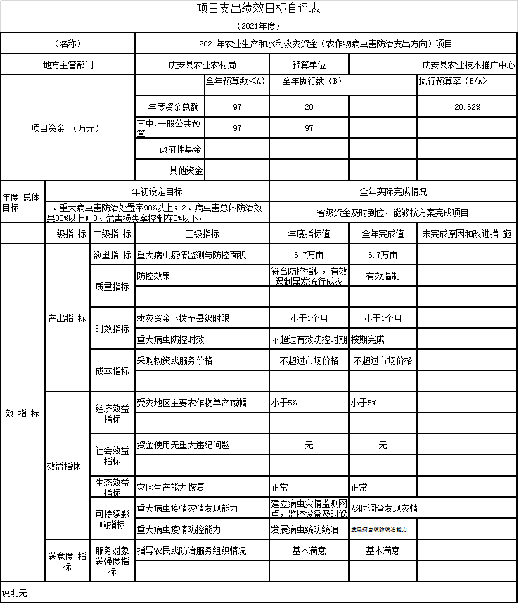

2.省级项目（专项）支出绩效自评表
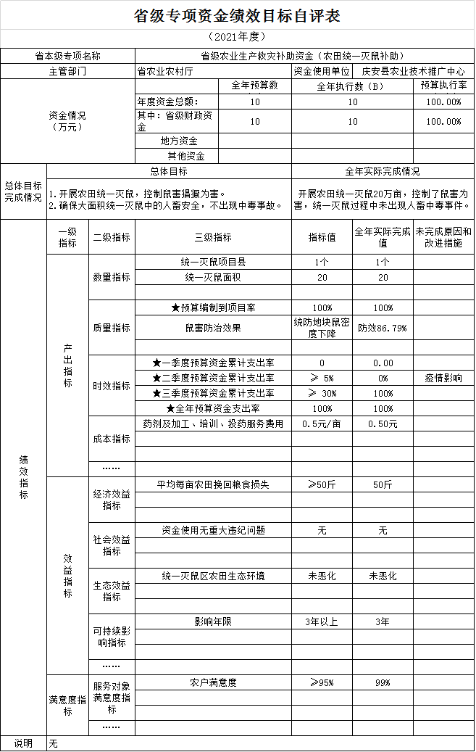
3.省级项目（专项）支出部门评价得分表
